重庆师范大学  计算机与信息科学学院 | 产品版本 | 页数
 | V 1.0 | 共40页
 | 产品名称：GoCook(够库)

GoCook(够库)
软件设计说明书

课程名称：软件需求工程
专业： 软件工程
小组成员：朱博涛 2023051604029
潘翔 2023051604025
骆涛涛 2023051604008
指导老师：张杨
完成日期：2026年5月18日

目录
1. 引言 1
1.1 编写目的 1
1.2 预期读者 1
1.3 项目背景 1
1.4 功能范围 1
1.5 定义与缩写 2
1.6 参考资料 2
2. 系统架构设计 3
2.1 系统架构图 3
2.2 总体架构设计 4
2.2.1 UI 层（用户界面层） 4
2.2.2 ViewModel 层（交互控制层） 4
2.2.3 通信层（网络通信层） 4
2.2.4 业务层（业务逻辑层） 4
2.2.5 数据访问层（数据访问层） 5
2.3 设计约束与限制 5
2.4 技术选型 6
2.5 关键设计决策说明 6
2.6 安全设计总览 7
2.7 并发与线程模型 8
3. 模块设计 9
3.1 客户端模块 9
3.2 服务端模块 10
3.3 复用策略 11
4. 功能模块详细设计 12
4.1 用户注册与登录 12
4.2 菜谱搜索与智能推荐 13
4.3 菜谱详情与营养分析 15
4.4 库存智能推荐 15
4.5 菜谱投稿与审核 16
4.6 评分与评论 18
4.7 膳食计划与购物清单 19
4.8 用户高级功能 20
4.9 后台管理 21
4.10 烹饪模式 22
5. 数据库设计 24
5.1 E-R 图 24
5.2 数据库表设计 24
表5-1 users 用户表 24
表5-2 recipes 菜谱表 25
表5-3 user_preferences 用户偏好表 25
表5-4 health_profiles 健康指标表 26
表5-5 inventory 库存表 26
表5-6 favorite_groups 收藏分组表 26
表5-7 favorites 收藏表 26
表5-8 ratings 评分评论表 27
表5-9 notifications 通知表 27
表5-10 meal_plans 膳食计划表 27
表5-11 shopping_lists 购物清单主表 28
表5-12 shopping_list_items 购物清单项表 28
表5-13 announcements 系统公告表 28
表5-14 admin_logs 管理员操作日志表 28
表5-15 activity_logs 用户行为日志表 29
5.3 数据结构与程序的关系 29
6. 接口设计 31
6.1 接口总览 31
6.2 代表性接口详细设计 31
6.3 数据库访问接口 33
6.4 出错处理设计 33
7. 用户界面设计 35
7.1 移动端 UI 设计原则 35
7.2 界面原型 35
7.3 核心交互流程 36
8. 部署设计 38
8.1 系统环境要求 38
8.2 部署方案与步骤 38
9. 系统维护设计 40
9.1 需要维护的功能和数据 40
9.2 实现维护功能的模块 40

1. 引言

1.1 编写目的
本设计说明书旨在为 GoCook（够库）系统的开发全周期提供标准化的设计文档，通过详细描述系统设计细节，指导后续的编码、测试与部署工作，同时为后续系统功能迭代与扩展及项目交接提供可追溯的技术依据，降低沟通成本与维护难度。

1.2 预期读者
开发团队成员：参与项目的小组成员，通过文档同步各模块设计细节，确保开发方向一致。
项目管理者：通过文档掌握项目范围、技术难点及资源分配需求，进行进度规划与风险评估。
测试人员：依据文档理解系统架构与接口，设计测试用例并进行集成验证。

1.3 项目背景
在现代快节奏的生活中，人们对于健康饮食和烹饪效率的要求日益提高。日常家庭烹饪中，如何根据个人的饮食偏好和健康需求来选择菜谱，成为许多人关注的问题。互联网上虽然有海量的菜谱资源，但缺乏针对用户个人情况的智能化指导。在此背景下，"GoCook（够库）"应运而生，它旨在帮助用户根据自身偏好和现有食材快速生成合适的菜谱建议，同时为菜谱创作者提供一个分享交流的渠道。
传统菜谱产品的核心痛点包括：个性化不足（无法考虑用户饮食偏好和禁忌）、食材浪费（缺少基于库存的菜谱匹配）、健康指导缺失（缺乏针对性营养分析）。GoCook 通过库存驱动搜索、智能菜谱推荐和健康营养支持三大核心能力，解决上述问题。

1.4 功能范围
本系统涉及三类主要用户：普通用户、菜谱投稿者和系统管理员（一个用户可同时为普通用户和菜谱投稿者）。根据用户角色，系统划分为四大功能子系统：
用户管理子系统：用户注册/登录、个人资料管理、饮食偏好设置、健康指标录入、账户安全管理、库存管理等功能。
菜谱检索与互动子系统：菜谱搜索与筛选、智能推荐、菜谱详情浏览、营养报告、收藏管理、评分评论、分享等核心功能。
菜谱投稿子系统：原创菜谱提交、审核状态查看、菜谱编辑等功能。
后台管理子系统：用户账户管理、菜谱审核、公告通知管理、数据统计等功能。

1.5 定义与缩写
术语/缩写 | 全称 | 定义
C/S | 客户端/服务器架构（Client/Server） | 一种软件架构模式，客户端负责用户交互与展示，服务器负责数据处理与存储
Qt6 | Qt Framework 6 | 跨平台 C++ 应用程序开发框架，提供 GUI、网络、数据库等功能模块
QML | Qt Meta-Object Language | Qt 框架提供的声明式脚本语言，用于快速构建动态用户界面
PostgreSQL | PostgreSQL Database | 开源关系型数据库管理系统，用于服务端数据持久化存储
SQLite | SQLite Database | 嵌入式关系型数据库，用于客户端本地数据缓存与凭证存储
RESTful API | Representational State Transfer API | 遵循 REST 原则的 API 设计风格，使用 HTTP 动词操作资源
JWT | JSON Web Token | 用于身份认证的 Token 机制，包含签名的用户信息
pqxx | libpqxx | PostgreSQL 的 C++ 客户端库，支持参数化查询
bcrypt | bcrypt hash | 基于 Blowfish 的密码哈希算法，用于安全存储用户密码
JSONB | JSON Binary | PostgreSQL 中高效存储和查询 JSON 数据的二进制格式

1.6 参考资料
● 《GoCook（够库）需求规格说明书》V1.0
● 《GoCook 服务端 API 契约文档》V2.8（docs/api-spec.md）
● 《GoCook MVP 开发计划》（docs/mvp-plan.md）
● Qt 6 官方文档：https://doc.qt.io/
● cpp-httplib 文档：https://github.com/yhirose/cpp-httplib
● libpqxx 文档：https://libpqxx.readthedocs.io/

2. 系统架构设计

2.1 系统架构图
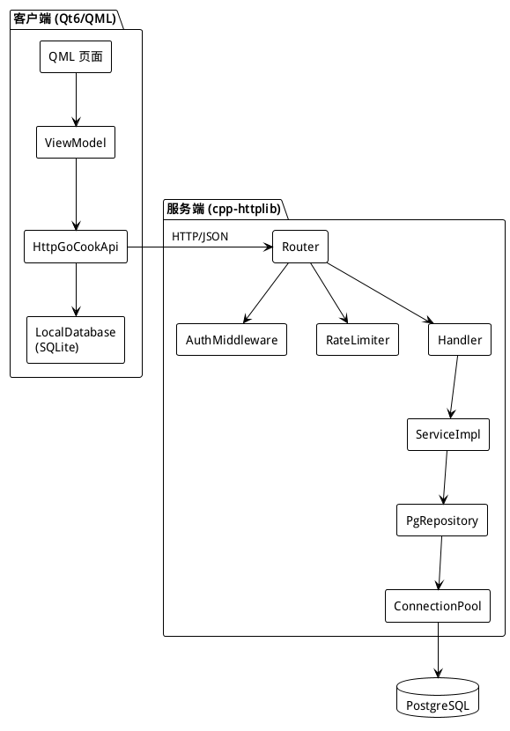
图2-1 系统总体架构图
GoCook 采用 C/S（客户端/服务器）架构。客户端基于 Qt6/QML 构建用户界面，通过 HTTP/JSON 协议与服务端通信。服务端使用 cpp-httplib 作为 HTTP 服务器，PostgreSQL 作为业务数据库。客户端同时内嵌 SQLite 用于离线数据缓存。

2.2 总体架构设计
系统在逻辑上划分为五层架构，其中前两层属于客户端，后三层属于服务端：

2.2.1 UI 层（用户界面层）
定位：直接面向用户的交互界面。
功能：展示系统页面（登录、首页、菜谱详情等），实现页面布局与交互反馈；接收用户输入并转为可处理的事件和数据；解析服务器响应并以可视化形式呈现。
技术实现：Qt 框架 - QML。

2.2.2 ViewModel 层（交互控制层）
定位：UI 层与业务层的中间桥梁，负责协调用户交互与功能执行。
功能：监听 UI 层事件，封装 HTTP 请求并转发；验证用户输入的合法性；管理页面状态与数据绑定。
技术实现：C++ ViewModel 类，通过 Q_PROPERTY 机制与 QML 双向绑定。

2.2.3 通信层（网络通信层）
定位：客户端与服务器的数据传输通道。
功能：封装 HTTP 协议处理 GET/POST/PUT/DELETE 等请求；数据序列化与反序列化（JSON ↔ C++ 对象）；管理网络连接与认证 Token。
技术实现：客户端 HttpGoCookApi（Qt Network）+ 服务端 Router（cpp-httplib）。

2.2.4 业务层（业务逻辑层）
定位：系统核心逻辑的实现层。
功能：处理核心业务规则（如登录认证、菜谱推荐算法、评分统计）；调用 Repository 层获取/更新数据；数据校验与异常处理。
技术实现：C++ ServiceImpl 类，每个 Handler 对应一个 ServiceImpl。

2.2.5 数据访问层（数据访问层）
定位：负责与数据库交互，实现数据的读写与管理。
功能：封装数据库操作（SQL 查询、插入、更新、删除）；处理数据模型与业务对象的映射（数据库行 ↔ C++ 结构体）；使用 pqxx 连接池管理数据库连接。
技术实现：C++ PgRepository 类，所有 SQL 使用 $1/$2 参数化查询。
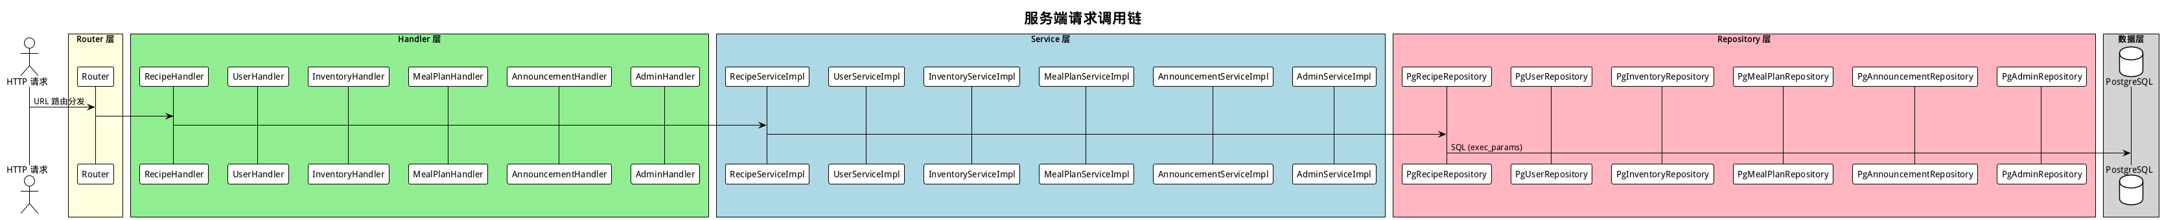
图2-2 服务端请求调用链

2.3 设计约束与限制
本系统在设计阶段需遵守以下约束条件，这些约束贯穿整个开发周期：
● 语言与标准：C++23 标准，不得使用更低版本的语言特性。
● 外部依赖：不得引入新的第三方库。已有内嵌依赖包括 httplib、nlohmann/json、jwt-cpp、picojson、bcrypt。
● 服务端 SQL：必须使用 pqxx::work::exec_params($1, $2, ...) 参数化查询，绝对禁止拼接字符串构造 SQL。
● 客户端 ViewModel：所有异步回调 lambda 开头必须加 QPointer 守卫，防止 use-after-free。
● QML 命名：文件 PascalCase.qml 命名，属性 camelCase 命名，id 与文件名一致。
● 测试：提交代码前必须通过 ./server/run_tests.sh 全部测试用例。
● 安全性：用户密码使用 bcrypt 哈希存储，认证使用 JWT Token，HTTP 传输支持 TLS 可选加密。
● 分支与提交：分支命名 feat/<功能名> 或 fix/<bug名>，提交格式 feat(server): / feat(client):，禁止直接推送 main。
● 目标平台： 最终产品面向 Android 和 iOS 移动端，竖屏为主。PC 端仅用作开发调试，不为桌面端做专门交互优化。单份代码库通过 Qt.platform.os 做极少量平台差异处理。

2.4 技术选型
层次 | 技术/框架 | 说明
UI 层 | Qt 6 - QML | 声明式 UI，原生流畅交互体验
ViewModel 层 | C++（Qt Meta-Object） | MVVM 架构，Q_PROPERTY 数据绑定
客户端 API 层 | Qt Network + JSON | HTTP/HTTPS 通信，JSON 序列化
客户端本地存储 | SQLite（Qt SQL 模块） | 离线缓存、用户凭证存储
服务端 HTTP | cpp-httplib | 轻量级单头文件 HTTP 服务器库
服务端业务层 | C++ | 处理复杂业务逻辑
服务端认证 | jwt-cpp + bcrypt | JWT Token 认证 + 密码哈希
服务端数据库 | PostgreSQL | 关系型数据库，通过 Docker 部署
数据库接口 | libpqxx | C++ PostgreSQL 客户端，参数化查询
第三方依赖 | nlohmann/json, picojson | JSON 解析与序列化

2.5 关键设计决策说明
以下记录系统架构中三项关键技术选型的决策理由：
决策一：HTTP 库选择 cpp-httplib 而非 Qt QHttpServer
cpp-httplib 是单头文件库，无额外编译依赖，可与任意 C++ 项目集成；服务端不依赖 Qt 框架，降低部署体积，使服务端可独立于 Qt 运行时运行，利于在服务器环境中轻量化部署。
决策二：认证方案选择 JWT 而非 Session
JWT 无状态 Token 天然适合 RESTful 架构，服务端无需维护会话状态，天然支持水平扩展。Token 包含签名的用户信息和角色，中间件可在不查数据库的情况下完成身份验证（公开接口除外）。
决策三：数据库选择 PostgreSQL 而非 MySQL
PostgreSQL 的 JSONB 类型原生支持菜谱的 ingredients（食材）、steps（步骤）等半结构化数据的高效存储与查询；CHECK 约束支持枚举字段实现；对 SQL 标准的更严格兼容有利于团队养成规范 SQL 习惯。

2.6 安全设计总览
系统安全按请求处理顺序分为四道防线：
第一道：频率限制（RateLimiter）
基于 IP + 路径的令牌桶算法。敏感路径（/api/login、/api/register、/api/password）每分钟限制 5 次；管理路径（/api/admin）每分钟限制 30 次；通用路径每分钟限制 60 次。超过限制返回 HTTP 429 Too Many Requests。
第二道：身份认证（AuthMiddleware）
JWT Token 通过 HTTP Authorization: Bearer <token> 头传递。Token 有效期 7 天。用户注销后 Token 即时失效（验证时查询用户 status 字段）。公开路径（注册、登录、菜谱列表、公告）跳过认证。
第三道：输入校验（Validation）
前端在 QML/ViewModel 层进行表单级别校验（必填项、邮箱格式、密码长度等）。后端使用 Validation 模块对所有请求体做二次校验，校验失败抛出 ServiceException 并返回 HTTP 400 Bad Request。
第四道：数据保护
密码：bcrypt 哈希存储，不可逆，不记录明文。SQL 注入：pqxx::exec_params($1, $2, ...) 参数化查询，用户输入不作为 SQL 语句拼接。传输：支持 TLS 加密传输（通过 GOCOOK_TLS_CERT/GOCOOK_TLS_KEY 环境变量配置）。权限：角色检查（user/moderator/super_admin）控制管理接口访问，普通用户访问管理路径返回 HTTP 403 Forbidden。

2.7 并发与线程模型
服务端采用"每请求一线程"模型，通过 cpp-httplib 内置线程池处理并发 HTTP 请求。连接池（ConnectionPool）管理多个 PostgreSQL 连接，每个数据库连接在单次请求内独占使用，请求结束后归还池中。
● HTTP 监听运行于独立线程（std::thread），主线程负责信号处理（SIGINT/SIGTERM）。
● cpp-httplib 内部默认使用线程池处理并发请求。
● ConnectionPool 提供线程安全的连接获取（getConn）与归还操作。
● Service 层和 Repository 层为无状态设计，不持有跨请求的可变状态，线程安全由 ConnectionPool 和 libpqxx 的连接级隔离保证。
● 业务逻辑在单次请求内为同步执行：Router → Handler → ServiceImpl → Repository → DB，一条完整的调用链在同一线程内完成。
● 客户端：Qt 主线程处理 UI 事件（QML 渲染 + 用户交互）；网络请求通过 Qt Network 异步执行，回调在 Qt 事件循环中处理；QPointer 守卫确保异步回调不访问已销毁的 ViewModel 对象。

3. 模块设计

3.1 客户端模块
客户端作为用户与系统的交互入口，负责将服务端数据可视化并接收用户操作反馈。采用 MVVM 架构，通过 ViewModel 解耦 UI 与业务逻辑。
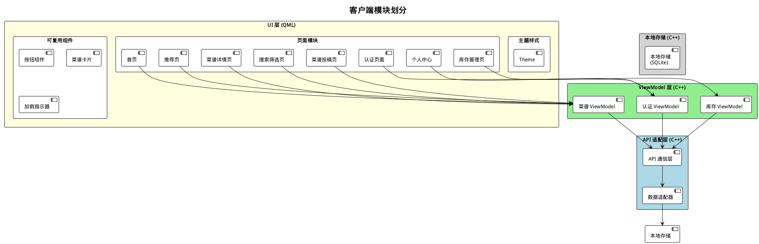
图3-1 客户端模块划分图
UI 层（QML Pages）
页面按功能域组织，涵盖以下模块：用户认证（登录/注册）、首页入口、菜谱浏览与推荐、菜谱详情展示、搜索与筛选、菜谱投稿、库存管理、个人中心等。提取可复用 UI 组件（按钮、卡片、加载指示器等）和统一样式主题，确保界面一致性。
ViewModel 层（C++）
每个核心业务域对应一个 ViewModel，负责与 API 层交互、管理页面状态，通过 Q_PROPERTY 机制与 QML 实现双向数据绑定。ViewModel 中的异步回调使用 QPointer 守卫防止 use-after-free。
API 适配层
HttpGoCookApi：封装全部 REST API 的 HTTP 请求，统一处理认证 Token 注入、JSON 序列化/反序列化、错误回调。DataMapper：负责服务端 JSON 数据模型与客户端 QML 数据模型之间的映射转换。
本地存储层
LocalDatabase（SQLite）：缓存用户认证凭证、离线菜谱数据，支持断网场景下的基本功能可用，提升应用响应速度。

3.2 服务端模块
服务端作为系统核心逻辑与数据处理的中枢，负责解析客户端请求、执行业务逻辑、管理数据存储，并为客户端提供标准化 RESTful API 服务。
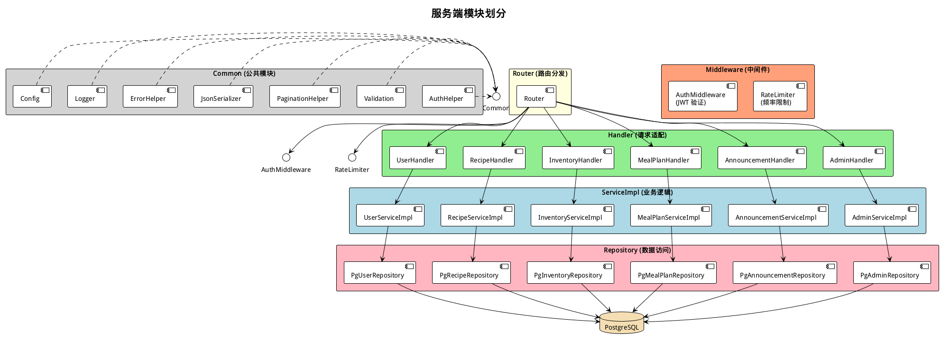
图3-2 服务端模块划分图
Router 层
路由分发中心，将 HTTP 路径映射到对应 Handler 方法。同时注册AuthMiddleware（JWT 验证）和 RateLimiter（频率限制）中间件。
Handler 层
HTTP 请求/响应适配层，负责解析请求参数、调用 ServiceImpl、构造 JSON 响应。共 6 个 Handler：User、Recipe、Inventory、MealPlan、Announcement、Admin。
Service 层
业务逻辑实现层，负责数据校验、业务流程编排、调用 Repository。共 6 个 ServiceImpl，分别对应 6 个业务域。
Repository 层
数据访问层，封装 PostgreSQL SQL 查询。所有 SQL 使用 pqxx::work::exec_params($1, $2, ...) 参数化方式，杜绝 SQL 注入。通过 ConnectionPool 管理数据库连接。
Common 公共模块
Config（环境配置加载）、Logger（日志）、ErrorHelper（错误处理）、JsonSerializer（JSON 序列化）、PaginationHelper（分页）、Validation（输入校验）、AuthHelper（JWT Token 工具）。

3.3 复用策略
为提高开发效率和代码可维护性，本系统采用以下复用策略：
● 公共模块复用：Config（配置加载）、Logger（日志）、ErrorHelper（错误处理）、JsonSerializer（JSON 序列化）、PaginationHelper（分页）、Validation（输入校验）、AuthHelper（JWT Token 工具）七个公共模块被全部 ServiceImpl 和 Handler 共享，避免各业务域重复实现。
● 设计模式复用：Repository 模式统一数据访问接口（6 个 Pg*Repository）；MVVM 模式统一客户端架构（QML ↔ ViewModel ↔ API 三层分离）；单例模式用于 Config 全局配置管理。
● 契约复用：contracts/ 中的接口头文件（IServices.h、I*Repository.h、IGoCookApi.h）同时被服务端实现和客户端 API 层引用，确保两端数据模型与接口签名的一致性。
● 第三方库复用：内嵌第三方依赖：httplib（HTTP 服务器）、nlohmann/json（JSON 解析）、jwt-cpp（Token 生成与验证）、bcrypt（密码哈希）、picojson（jwt-cpp 依赖），均为成熟的开源库，避免重复造轮子。

4. 功能模块详细设计

4.1 用户注册与登录
功能概述：
用户注册与登录是系统的入口功能。新用户通过提供用户名、密码和邮箱创建账户；已有账户的用户通过用户名和密码登录系统，服务端返回 JWT Token 作为后续请求的身份凭证。
输入：
● 注册：{username, password, email}
● 登录：{username, password}
输出：
● 成功：JWT Token + 用户基本信息，HTTP 200
● 失败：错误提示（"用户名已存在"、"用户名或密码错误"等），HTTP 400/401
处理流程：
1）客户端进行前端校验（用户名/密码非空、邮箱格式等）；
2）客户端 POST /api/register 或 /api/login 发送请求；
3）Router 经 RateLimiter 和 AuthMiddleware 处理后转发至 UserHandler；
4）UserServiceImpl 调用 PgUserRepository 执行数据库操作：
注册：检查用户名和邮箱唯一性 → 使用 bcrypt 哈希密码 → 写入 users 表；
登录：查询用户记录 → bcrypt 验证密码 → jwt-cpp 生成 JWT Token；
5）Handler 构造 JSON 响应返回客户端；
6）客户端存储 Token，跳转首页。
依赖模块：
UserHandler → UserServiceImpl → PgUserRepository → PostgreSQL users 表；AuthMiddleware（JWT 验证）。
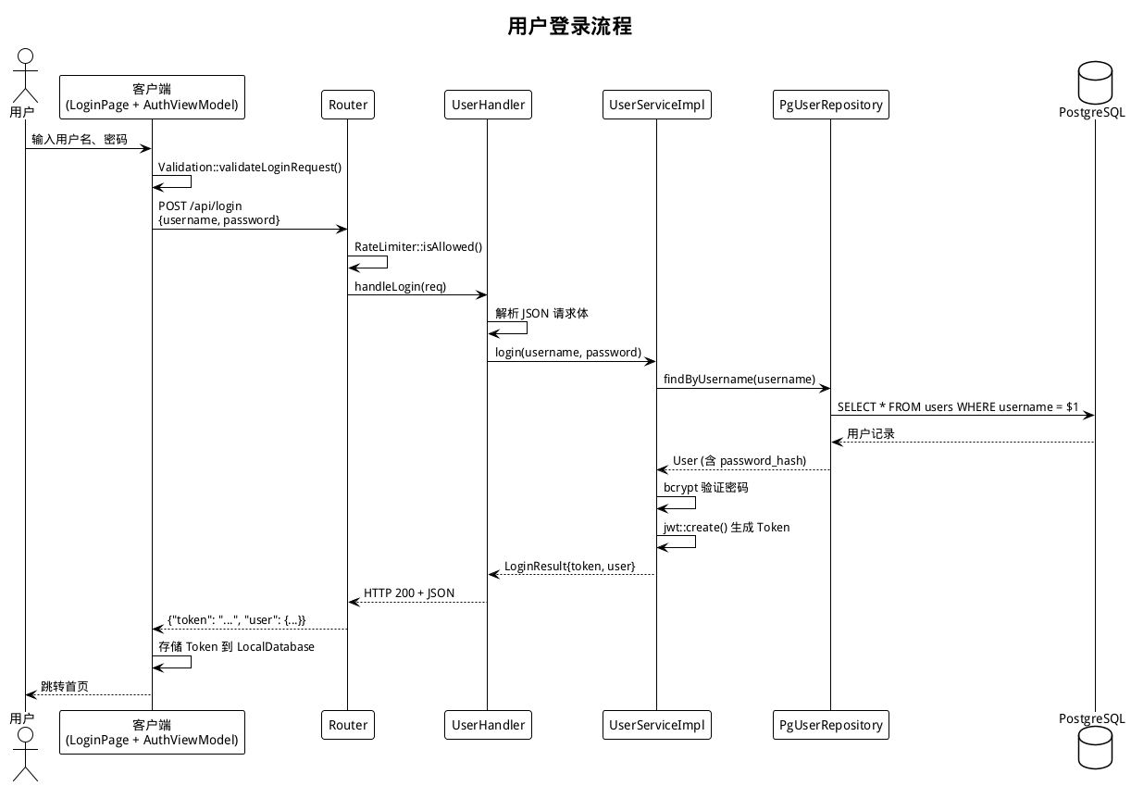
图4-1 用户登录时序图

4.2 菜谱搜索与智能推荐
功能概述：
菜谱搜索与智能推荐是 GoCook 的核心差异化功能。用户可通过关键词搜索菜谱，也可使用"灵感菜谱"一键推荐功能，系统综合用户的饮食偏好和库存食材信息，自动匹配推荐适合当前烹饪的菜谱。
输入：
● 关键词搜索：keyword（搜索词）、page、size、可选 filters（菜系/口味/烹饪方式等）
● 智能推荐：JWT Token（获取用户偏好和库存），可选 page、size
输出：
● 分页菜谱列表（PagedRecipes），每项包含：id、name、description、ingredients、image_url、avg_rating、view_count、match_score（仅推荐）等
● 分页信息：page、size、total、totalPages
处理流程：
关键词搜索：
1）RecipeServiceImpl 接收关键词和筛选条件（菜系、口味、烹饪方式等）；
2）PgRecipeRepository 使用 ILIKE 参数化查询模糊匹配菜谱名称和食材字段；
3）SQL 查询已审核菜谱，按评分/时间排序，LIMIT/OFFSET 分页；
4）返回 PagedRecipes 分页结果。
智能推荐：
1）RecipeServiceImpl 先获取用户偏好（getUserPreferences）和库存（getUserInventory）；
2）PgRecipeRepository 获取已审核菜谱列表；
3）在 Service 层进行匹配度计算：库存匹配食材越多、偏好越吻合，排名越靠前；
4）标注 match_score 和健康过滤状态（health_filter_applied），返回推荐结果。
依赖模块：
RecipeHandler → RecipeServiceImpl → PgRecipeRepository + PgUserRepository + PgInventoryRepository → PostgreSQL
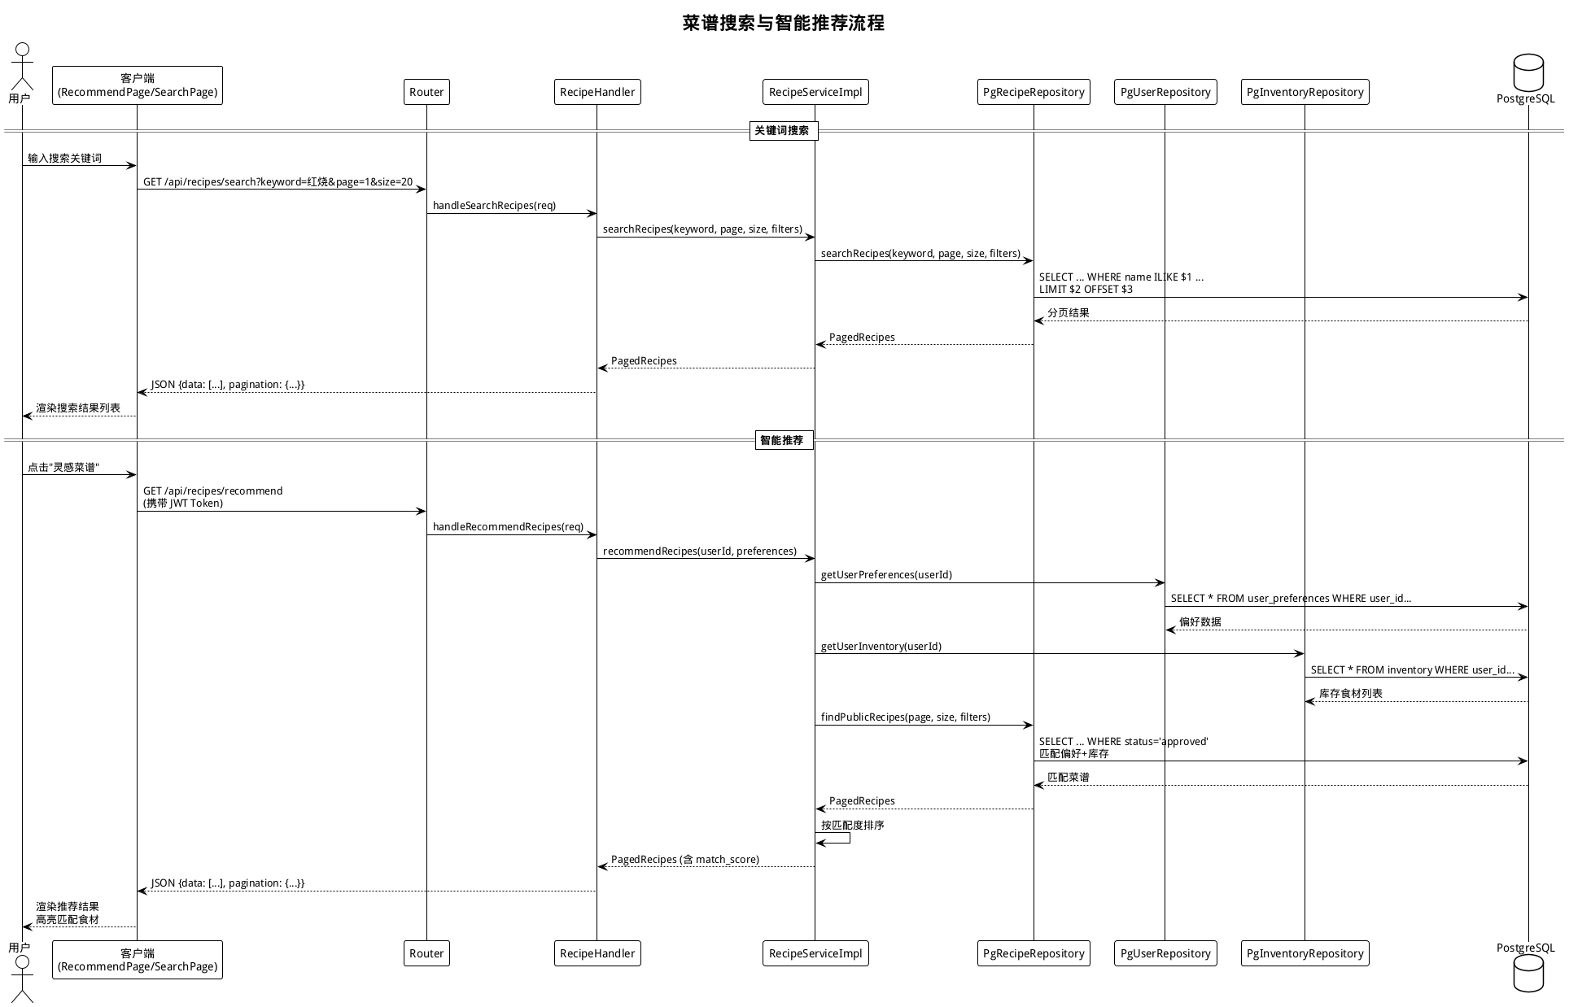
图4-2 菜谱搜索与智能推荐时序图

4.3 菜谱详情与营养分析
功能概述：
用户在菜谱列表中选择感兴趣的菜谱后，进入详情页面查看菜谱的完整信息，包括所需食材及用量、分步制作步骤（含计时）、成品图片、营养成分数据等。系统基于菜谱的食材和配料计算营养数据，生成营养分析报告。
输入：
● recipeId（菜谱ID）
输出：
● 菜谱完整信息：name、description、ingredients、steps（含计时字段）、nutrition_info（热量、蛋白质、脂肪、碳水化合物等）、avg_rating、view_count
● 关联视频列表（如有）
● 该用户是否已收藏、是否已评分
处理流程：
1）GET /api/recipes/:id → RecipeHandler 处理请求；
2）RecipeServiceImpl 调用 PgRecipeRepository 按 ID 查询菜谱完整数据；
3）关联查询 ratings 表获取评分分布，查询 favorites 表判断当前用户收藏状态；
4）营养数据从菜谱记录的 nutrition_info 字段直接读取（JSONB 格式）；
5）返回组装后的完整菜谱详情对象。
依赖模块：
RecipeHandler → RecipeServiceImpl → PgRecipeRepository → PostgreSQL

4.4 库存智能推荐
功能概述：
库存智能推荐是 GoCook 解决"食材浪费"痛点的核心功能。用户维护家中食材库存后，点击"一键搜索"，系统根据库存食材自动匹配可制作的菜谱，最大化利用现有食材。
输入：
● JWT Token（获取用户ID），可选 page、size
输出：
● 匹配菜谱列表，按库存匹配度降序排列
● 每道菜谱附带"待购清单"：列出当前库存不足的必需食材及建议用量
处理流程：
1）GET /api/recipes/recommend → RecipeServiceImpl 接收请求；
2）通过 PgUserRepository 查询用户饮食偏好；
3）通过 PgInventoryRepository 查询用户当前的食材库存；
4）通过 PgRecipeRepository 获取已审核菜谱列表；
5）在 Service 层逐菜谱计算匹配度：食材匹配数 / 菜谱所需食材总数；
6）生成"待购清单"：菜谱所需但库存不足的食材项及建议用量；
7）按匹配度降序排列返回推荐结果。
依赖模块：
RecipeHandler → RecipeServiceImpl → PgInventoryRepository + PgRecipeRepository → PostgreSQL

4.5 菜谱投稿与审核
功能概述：
菜谱投稿者为平台贡献原创菜谱内容。提交的菜谱需经过系统版权校验和管理员审核，通过后方可公开可见。管理员可批量审核菜谱，审核结果自动通知投稿者。
输入：
● 投稿：{name, description, ingredients, steps, prep_time_minutes, cook_time_minutes, servings, image_url}，携带 JWT
● 审核：{recipeId, action: approve/reject, reason}，携带管理员 JWT
输出：
● 投稿成功：HTTP 201 + 菜谱数据（status=pending）
● 审核通过：菜谱状态变为 approved，通知投稿者
● 审核拒绝：菜谱状态变为 rejected，附带拒绝原因，通知投稿者
处理流程：
投稿流程：
1）POST /api/recipes → RecipeHandler 处理投稿请求；
2）RecipeServiceImpl 进行版权校验（检查相似菜谱避免抄袭）；
3）PgRecipeRepository 将菜谱写入 recipes 表，初始状态设为 pending；
4）返回投稿成功（HTTP 201）及菜谱数据。
审核流程：
1）管理员 GET 待审核菜谱列表（按状态 pending 筛选）；
2）逐个或批量审核：通过（状态→approved）或拒绝（状态→rejected，附带原因）；
3）AdminServiceImpl 更新菜谱状态，同时向投稿者发送通知（写入 notifications 表）；
4）通知内容包含审核结果，拒绝时附带具体原因反馈。
依赖模块：
RecipeHandler + AdminHandler → RecipeServiceImpl + AdminServiceImpl → PgRecipeRepository + notifications → PostgreSQL
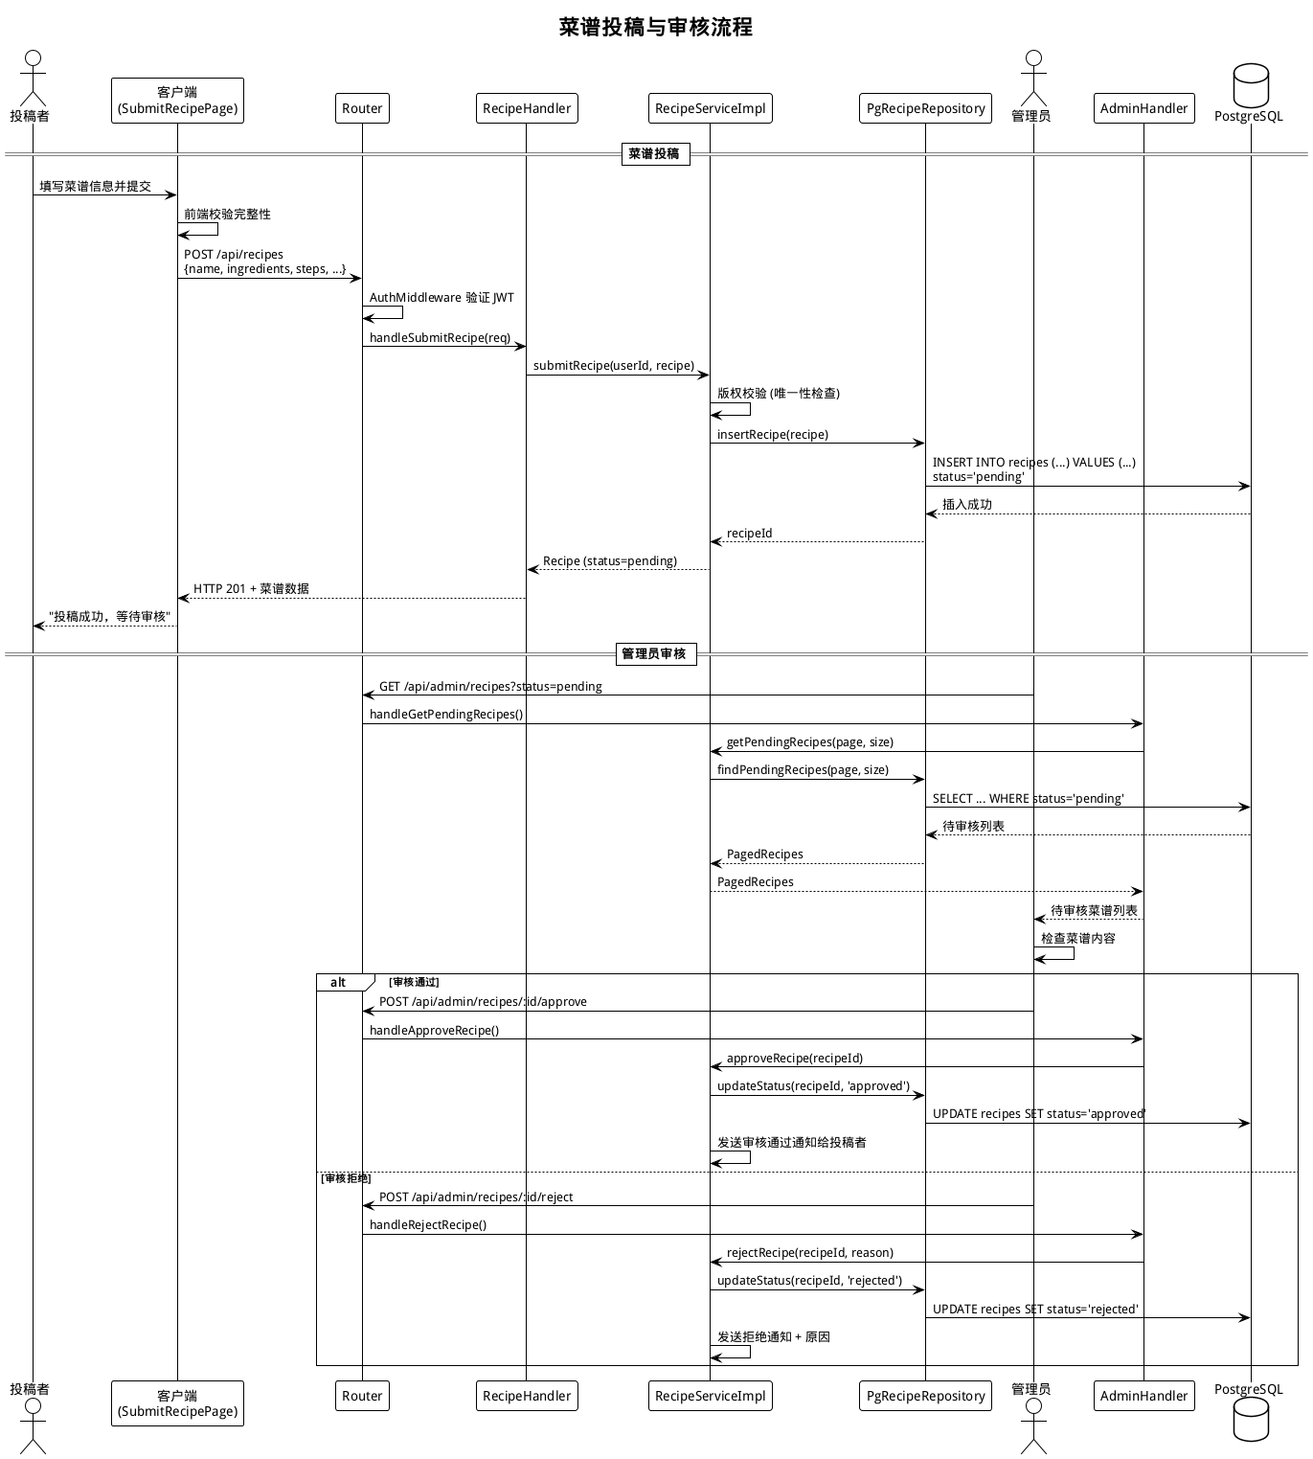
图4-3 菜谱投稿与审核时序图

4.6 评分与评论
功能概述：
用户在对菜谱进行烹饪尝试后，可对菜谱进行 1-5 星评分并撰写评论。用户可查看自己发表的全部评论并进行修改或删除。评分数据汇总后影响菜谱的 avg_rating 和搜索排序结果。
输入：
● 评分：{recipeId, rating(1-5), comment}，携带 JWT
● 修改：{ratingId, rating, comment}
● 删除：ratingId
输出：
● 评分成功/修改成功/删除成功确认 + 更新后的菜谱平均评分
处理流程：
1）POST /api/recipes/:id/rate → RecipeServiceImpl 处理评分请求；
2）校验评分值在 1-5 范围内，评论文本可选；
3）写入 ratings 表（若已存在则更新，保证每用户每菜谱仅一条评分记录）；
4）触发菜谱 avg_rating 重新计算（聚合 ratings 表中该菜谱的所有评分取平均值）；
5）用户可通过相关接口查看、修改或删除自己的评分评论。
依赖模块：
RecipeHandler → RecipeServiceImpl → PgRecipeRepository → PostgreSQL ratings 表 + recipes 表

4.7 膳食计划与购物清单
功能概述：
用户可将心仪菜谱添加至"膳食计划"，按周或按日规划家庭菜单。系统根据膳食计划中的菜谱自动汇总所需食材，生成购物清单。清单支持勾选已购食材、手动增删项目，并可导出为文本格式方便分享或线下采购。购物清单采用多清单模型，用户可创建多个清单管理不同场景的采购需求。
输入：
● 膳食计划：用户ID + 菜谱ID + 日期 + 餐别（breakfast/lunch/dinner/snack）
● 购物清单：用户ID + 清单名称 / 清单项数据，携带 JWT
输出：
● 膳食计划列表（按日期和餐别排列）
● 购物清单详情（含库存对比数据和待购量）
● 购物清单导出文本
处理流程：
膳食计划：
1）用户选择菜谱 → 指定计划日期和餐别 → 服务端写入 meal_plans 表；
2）查询指定日期范围内的膳食计划列表，返回关联菜谱信息。
购物清单：
1）用户创建购物清单 → 可手动添加清单项或由膳食计划自动汇总生成；
2）自动汇总时，系统遍历膳食计划中的菜谱食材 → 对比用户库存 → 计算待购量；
3）用户可勾选清单项标记已购、手动增删项目、修改数量；
4）导出时读取清单项 → 格式化为纯文本或结构化格式 → 返回给客户端。
依赖模块：
InventoryHandler + MealPlanHandler → InventoryServiceImpl + MealPlanServiceImpl → PgInventoryRepository + PgMealPlanRepository → PostgreSQL

4.8 用户高级功能
功能概述：
本模块包含普通用户的辅助功能，涵盖个人资料管理、饮食偏好设置、健康指标录入、头像上传、密码修改与重置、账户注销、通知中心、收藏分组管理等。这些功能围绕用户账户的全生命周期管理，为个性化推荐和健康指导提供数据基础。
输入/输出摘要：
● 个人资料更新：PUT 请求，携带目标字段（display_name、email、phone 等）→ 更新后的用户信息
● 头像上传：POST multipart 请求，图片文件 → 头像 URL
● 密码管理：修改密码（current_password + new_password）、忘记密码（email）、重置密码（token + new_password）
● 账户注销：DELETE 请求 → 账户标记为注销状态（软删除），清除关联数据
● 饮食偏好：GET/PUT 请求 → 偏好数据列表（likes/dislikes/allergies/health_goal）
● 健康指标：PUT 请求，身高/体重/健康状况 → 系统生成忌口建议
● 收藏分组：CRUD 操作 → 分组列表，支持多分组管理
● 通知中心：分页列表、标记单条已读、全部已读、删除通知
处理流程：
1）各功能通过独立的 REST 端点处理，UserHandler 统一路由分发；
2）UserServiceImpl 执行具体业务逻辑：数据校验 → 调用 PgUserRepository 操作 DB；
3）头像上传涉及文件存储（本地路径或对象存储），服务端返回可访问的 URL；
4）注销账户采用软删除策略（status 标记为 frozen），保留最少必要数据满足合规要求；
5）密码修改需验证当前密码，忘记密码通过注册邮箱发送重置令牌。
依赖模块：
UserHandler → UserServiceImpl → PgUserRepository → PostgreSQL users 表 / user_preferences 表 / health_profiles 表

4.9 后台管理
功能概述：
系统管理员通过后台管理界面对平台进行运营维护。管理员分为两级：内容管理员（Moderator）负责内容审核和日常运营；超级管理员（Super Admin）额外拥有用户角色管理和系统运维权限。系统始终至少存在一名超级管理员以防止权限真空。
输入/输出摘要：
● 用户管理：查询/冻结/解封用户账户 → 操作结果 + 用户列表
● 菜谱审核：批量 approve/reject → 菜谱状态更新 + 自动通知投稿者
● 公告管理：创建/编辑/删除/定时发布公告 → 公告列表
● 定向通知：向指定用户或用户组发送通知 → 发送状态
● 操作日志：分页查询 admin_logs → 操作审计记录
● 数据统计：用户总数、活跃用户数、菜谱数量、待审核数等 → 面板数据
处理流程：
1）AdminHandler 统一路由分发各管理接口，AuthMiddleware 验证管理员角色；
2）AdminServiceImpl 执行具体业务逻辑，涉及跨表操作时协调多个 Repository；
3）所有管理操作写入 admin_logs 表记录操作审计；
4）菜谱审核完成后自动触发通知写入 notifications 表；
5）公告支持即时发布和定时发布（通过 scheduled_at 字段控制）。
依赖模块：
AdminHandler → AdminServiceImpl → PgAdminRepository + PgRecipeRepository → PostgreSQL users/recipes/announcements/notifications/admin_logs 表

4.10 烹饪模式
功能概述：
烹饪模式将菜谱从静态阅读转变为动态引导。用户在菜谱详情页进入沉浸式烹饪界面，系统将制作步骤拆分为引导卡片，支持语音播报步骤内容（由客户端本地 TTS 实现），并内置计时器辅助精准掌控各步骤时间。该功能全部在客户端本地实现，不依赖额外服务端接口。
输入：
● 菜谱详情数据中的 steps 字段（含每步描述和建议计时分钟数）
输出：
● 分步引导卡片界面（当前步骤高亮、前后步骤预览）
● 计时器倒计时显示 + 到时提醒
● 语音播报（客户端本地 TTS 引擎朗读步骤描述）
处理流程：
1）用户点击"开始烹饪"进入沉浸式界面；
2）客户端从菜谱详情数据中提取 steps 数组（已在菜谱详情请求中获取）；
3）每步生成一张引导卡片：步骤序号 + 描述文字 + 建议计时（timer_minutes）；
4）用户滑动切换步骤，可一键启动当前步骤的计时器；
5）计时器到期触发本地提醒（声音 + 视觉提示）；
6）语音播报调用 Qt 本地 TTS 引擎，朗读步骤描述文本——此为纯客户端功能。
依赖模块：
纯客户端功能，依赖菜谱详情页的 steps 数据；无需额外服务端 API。

5. 数据库设计

5.1 E-R 图
GoCook 数据库包含 15 张核心表，涵盖用户、菜谱、互动、购物清单、通知、日志等业务场景。以下实体联系图展示了各表之间的主键-外键关联关系。
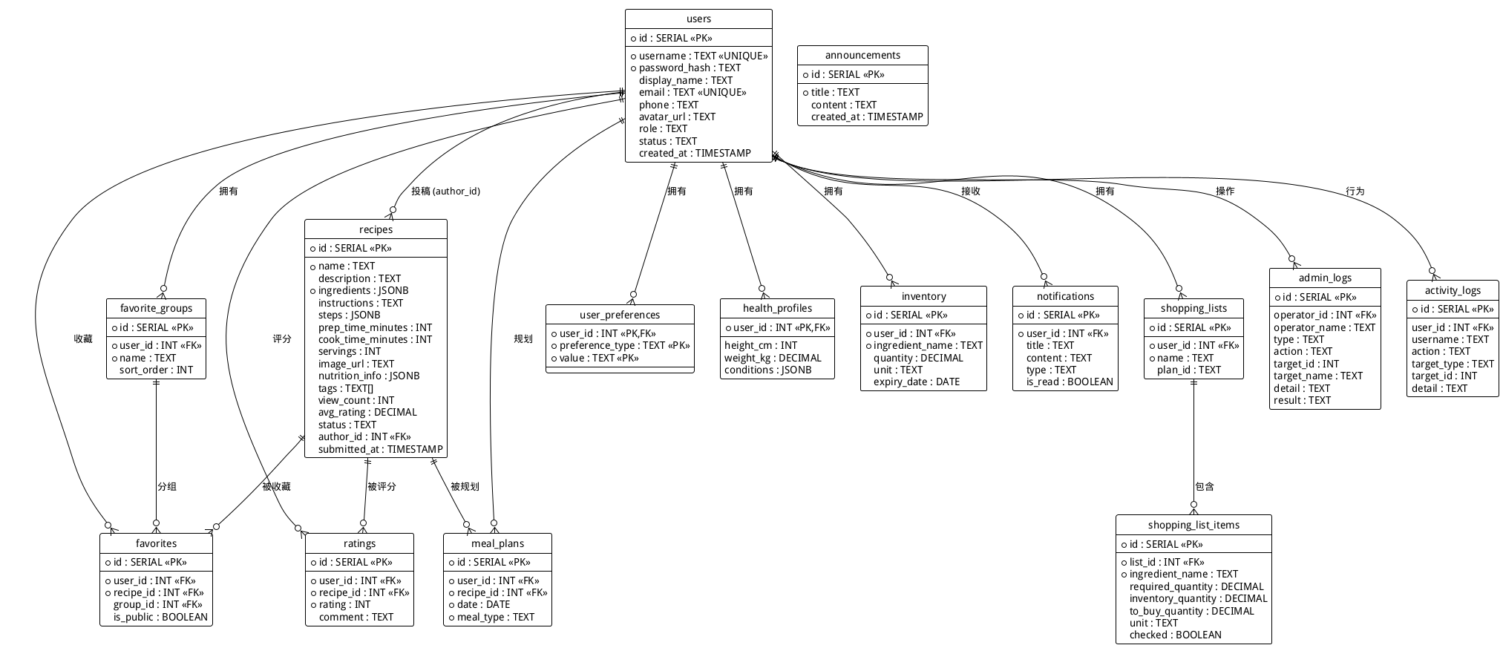
图5-1 数据库实体联系图（E-R 图）
核心实体说明：
● users 是系统的中心实体，与 recipes（投稿）、favorites（收藏）、ratings（评分）、notifications（通知）、inventory（库存）、meal_plans（膳食计划）等表均为 1:N 关系。
● recipes 是菜谱核心实体，与 favorites、ratings、meal_plans 为 1:N 关系。
● favorites 通过 group_id 与 favorite_groups 建立 N:1 分组关系。
● shopping_lists 与 shopping_list_items 为 1:N 关系。
● 日志表（admin_logs、activity_logs）独立记录操作审计信息。

5.2 数据库表设计
以下列出系统 15 张核心表的字段定义。每个表均包含字段名、数据类型、约束条件和业务说明。所有 SQL 定义均为 PostgreSQL 语法。

表5-1 users 用户表
字段名 | 数据类型 | 约束 | 说明
id | SERIAL | 主键 | 用户唯一标识，自增
username | TEXT | 唯一，非空 | 用户名，登录凭证
password_hash | TEXT | 非空 | 密码哈希值（bcrypt）
display_name | TEXT | 可空 | 显示名称
email | TEXT | 唯一 | 电子邮箱
phone | TEXT | 可空 | 手机号码
avatar_url | TEXT | 可空 | 头像URL
preferences_complete | BOOLEAN | 默认FALSE | 偏好是否已完善
role | TEXT | 非空 | 用户角色：user/moderator/super_admin
status | TEXT | 默认active | 账户状态：active/frozen
created_at | TIMESTAMP | 默认NOW() | 注册时间

表5-2 recipes 菜谱表
字段名 | 数据类型 | 约束 | 说明
id | SERIAL | 主键 | 菜谱唯一标识
name | TEXT | 非空 | 菜谱名称
description | TEXT | 可空 | 菜谱简介
ingredients | JSONB | 非空 | 食材及用量列表
instructions | TEXT | 可空 | 制作说明
steps | JSONB | 默认[] | 分步制作步骤
prep_time_minutes | INT | 可空 | 准备时间（分钟）
cook_time_minutes | INT | 可空 | 烹饪时间（分钟）
servings | INT | 可空 | 份数
image_url | TEXT | 可空 | 成品图片URL
nutrition_info | JSONB | 可空 | 营养成分数据
tags | TEXT[] | 可空 | 标签数组
view_count | INT | 默认0 | 浏览量
avg_rating | DECIMAL(2,1) | 默认0.0 | 平均评分
status | TEXT | 默认pending | 审核状态：pending/approved/rejected
author_id | INT | 外键→users.id | 投稿者ID
submitted_at | TIMESTAMP | 默认NOW() | 投稿时间

表5-3 user_preferences 用户偏好表
字段名 | 数据类型 | 约束 | 说明
user_id | INT | 主键+外键→users.id | 用户ID
preference_type | TEXT | 主键 | 偏好类型：likes/dislikes/allergies/health_goal
value | TEXT | 主键 | 偏好值

表5-4 health_profiles 健康指标表
字段名 | 数据类型 | 约束 | 说明
user_id | INT | 主键+外键→users.id | 用户ID
height_cm | INT | 可空 | 身高（厘米）
weight_kg | DECIMAL(5,1) | 可空 | 体重（公斤）
conditions | JSONB | 默认[] | 健康状况数组
updated_at | TIMESTAMP | 默认NOW() | 更新时间

表5-5 inventory 库存表
字段名 | 数据类型 | 约束 | 说明
id | SERIAL | 主键 | 记录ID
user_id | INT | 非空+外键→users.id | 用户ID
ingredient_name | TEXT | 非空 | 食材名称
quantity | DECIMAL(10,2) | 可空 | 数量
unit | TEXT | 可空 | 单位（如克、个、毫升）
expiry_date | DATE | 可空 | 过期日期

表5-6 favorite_groups 收藏分组表
字段名 | 数据类型 | 约束 | 说明
id | SERIAL | 主键 | 分组ID
user_id | INT | 非空+外键→users.id | 所属用户ID
name | TEXT | 非空 | 分组名称
sort_order | INT | 默认0 | 排序序号

表5-7 favorites 收藏表
字段名 | 数据类型 | 约束 | 说明
id | SERIAL | 主键 | 收藏记录ID
user_id | INT | 非空+外键→users.id | 用户ID
recipe_id | INT | 非空+外键→recipes.id | 菜谱ID
group_id | INT | 外键→favorite_groups.id | 所属分组ID
is_public | BOOLEAN | 默认TRUE | 是否公开可见

表5-8 ratings 评分评论表
字段名 | 数据类型 | 约束 | 说明
id | SERIAL | 主键 | 评分记录ID
user_id | INT | 非空+外键→users.id | 评分用户ID
recipe_id | INT | 非空+外键→recipes.id | 被评分菜谱ID
rating | INT | 非空，1-5 | 评分（1~5星）
comment | TEXT | 可空 | 评论文本
updated_at | TIMESTAMP | 默认NOW() | 修改时间

表5-9 notifications 通知表
字段名 | 数据类型 | 约束 | 说明
id | SERIAL | 主键 | 通知ID
user_id | INT | 非空+外键→users.id | 接收用户ID
title | TEXT | 可空 | 通知标题
content | TEXT | 可空 | 通知内容
type | TEXT | 默认system | 通知类型
sub_type | TEXT | 可空 | 子类型
is_read | BOOLEAN | 默认FALSE | 是否已读
related_id | INT | 可空 | 关联实体ID

表5-10 meal_plans 膳食计划表
字段名 | 数据类型 | 约束 | 说明
id | SERIAL | 主键 | 记录ID
user_id | INT | 非空+外键→users.id | 用户ID
recipe_id | INT | 非空+外键→recipes.id | 菜谱ID
date | DATE | 非空 | 计划日期
meal_type | TEXT | 非空 | 餐别：breakfast/lunch/dinner/snack

表5-11 shopping_lists 购物清单主表
字段名 | 数据类型 | 约束 | 说明
id | SERIAL | 主键 | 清单ID
user_id | INT | 非空+外键→users.id | 用户ID
name | TEXT | 非空 | 清单名称
plan_id | TEXT | 可空 | 关联膳食计划ID

表5-12 shopping_list_items 购物清单项表
字段名 | 数据类型 | 约束 | 说明
id | SERIAL | 主键 | 清单项ID
list_id | INT | 非空+外键→shopping_lists.id | 所属清单ID
ingredient_name | TEXT | 非空 | 食材名称
required_quantity | DECIMAL(10,2) | 默认0 | 所需数量
inventory_quantity | DECIMAL(10,2) | 默认0 | 库存数量
to_buy_quantity | DECIMAL(10,2) | 默认0 | 待购数量
unit | TEXT | 可空 | 单位
checked | BOOLEAN | 默认FALSE | 是否已勾选

表5-13 announcements 系统公告表
字段名 | 数据类型 | 约束 | 说明
id | SERIAL | 主键 | 公告ID
title | TEXT | 非空 | 公告标题
content | TEXT | 可空 | 公告内容

表5-14 admin_logs 管理员操作日志表
字段名 | 数据类型 | 约束 | 说明
id | SERIAL | 主键 | 日志ID，自增
operator_id | INT | 外键→users.id | 操作者ID
operator_name | TEXT | 可空 | 操作者名称
type | TEXT | 可空 | 操作类型
action | TEXT | 可空 | 具体动作
target_id | INT | 可空 | 操作目标ID
target_name | TEXT | 可空 | 操作目标名称
detail | TEXT | 可空 | 操作详情
result | TEXT | 可空 | 操作结果
created_at | TIMESTAMP | 默认NOW() | 操作时间

表5-15 activity_logs 用户行为日志表
字段名 | 数据类型 | 约束 | 说明
id | SERIAL | 主键 | 日志ID，自增
user_id | INT | 外键→users.id | 用户ID
username | TEXT | 可空 | 用户名
action | TEXT | 可空 | 行为动作
target_type | TEXT | 可空 | 目标类型（recipe/user等）
target_id | INT | 可空 | 目标ID
detail | TEXT | 可空 | 行为详情
created_at | TIMESTAMP | 默认NOW() | 行为时间

5.3 数据结构与程序的关系
以下矩阵展示了各核心程序模块对数据库表的访问关系。[v] 表示该模块直接读写该表。此矩阵有助于理解模块间的隐式依赖——例如 RecipeServiceImpl 不仅操作 recipes 表，还跨模块访问 users、preferences、inventory 等表以支持智能推荐功能。
模块 \ 表 | users | recipes | prefs | health | inventory | ratings | favorites | notifs | mplans | s_lists | s_items | ann | a_logs | act_logs
UserServiceImpl | ✔ |  | ✔ | ✔ |  |  | ✔ | ✔
RecipeServiceImpl | ✔ | ✔ | ✔ |  | ✔ | ✔ | ✔
InventoryServiceImpl | ✔ |  |  |  | ✔ |  |  |  |  | ✔ | ✔
MealPlanServiceImpl | ✔ | ✔ |  |  |  |  |  |  | ✔
AnnouncementServiceImpl |  |  |  |  |  |  |  |  |  |  |  | ✔
AdminServiceImpl | ✔ | ✔ |  |  |  |  |  | ✔ |  |  |  | ✔ | ✔

6. 接口设计

6.1 接口总览
GoCook 服务端提供 RESTful API，数据交换格式为 JSON，认证方式为 JWT Token（通过 HTTP Authorization: Bearer <token> 头传递）。接口按业务域分为 8 组：
接口组 | 代表性路径 | 访问控制
认证接口 | /api/login、/api/register、/api/password/forgot、/api/password/reset | 公开
用户接口 | /api/users/me/*（个人资料、偏好、头像、收藏、通知等 18 个端点） | 需认证
菜谱接口 | /api/recipes/*（搜索、推荐、详情、投稿、评分、收藏等 13 个端点） | 部分公开
库存接口 | /api/inventory/*（增删查） | 需认证
购物清单接口 | /api/inventory/shopping-lists/*（清单 CRUD、批量添加、导出） | 需认证
膳食计划接口 | /api/meal-plans/* | 需认证
公告接口 | /api/announcements/* | 公开
管理接口 | /api/admin/*（用户管理、菜谱审核、公告管理、数据统计） | 需管理员角色

6.2 代表性接口详细设计
以下选取 5 个代表性接口展示请求/响应格式，完整的接口契约见《GoCook 服务端 API 契约文档》（docs/api-spec.md）。
① 用户注册 POST /api/register
请求体：
{"username": "testuser", "password": "123456", "email": "test@example.com"}
成功响应（201）：
{"message": "User registered successfully"}
② 用户登录 POST /api/login
请求体：
{"username": "testuser", "password": "123456"}
成功响应（200）：
{"token": "eyJhbGciOiJIUzI1NiIs...", "user_id": 1, "username": "testuser"}
③ 菜谱搜索 GET /api/recipes/search
请求参数：?keyword=红烧&page=1&size=20&sort_by=rating
成功响应（200）：
{"data": [{"id": 1, "name": "红烧肉", "description": "...", "avg_rating": 4.5, "view_count": 120}], "pagination": {"page": 1, "size": 20, "total": 45, "totalPages": 3}}
④ 智能推荐 GET /api/recipes/recommend
请求参数：?page=1&size=10（需携带 JWT Token）
成功响应（200）：
{"data": [{"id": 5, "name": "番茄炒蛋", "match_score": 0.85, "health_filter_applied": false, "missing_ingredients": [{"name": "葱", "quantity": 10, "unit": "克"}]}], "pagination": {...}}
⑤ 菜谱投稿 POST /api/recipes
请求体：
{"name": "可乐鸡翅", "description": "简单美味的家常菜", "ingredients": [{"name": "鸡翅", "quantity": 500, "unit": "克"}, {"name": "可乐", "quantity": 330, "unit": "毫升"}], "steps": [{"step": 1, "description": "鸡翅焯水", "timer_minutes": 5}, {"step": 2, "description": "加入可乐炖煮", "timer_minutes": 20}], "prep_time_minutes": 10, "cook_time_minutes": 25, "servings": 3}
成功响应（201）：
{"id": 42, "name": "可乐鸡翅", "status": "pending", "submitted_at": "2026-05-17T10:30:00Z"}
⑥ 评分提交 POST /api/recipes/:id/rate
请求体：
{"rating": 4, "comment": "很好吃，步骤清晰易懂！"}
统一错误格式：
{"error": "错误描述信息"}（HTTP 状态码对应错误类型：400 参数错误、401 未认证、403 无权限、404 资源不存在、429 请求过于频繁、500 服务器内部错误）

6.3 数据库访问接口
服务端对数据库的访问统一通过 Repository 模式实现，所有 Repository 接口定义在 contracts/include/gocook/I*Repository.h 中。
核心 Repository 接口一览：
● IUserRepository：用户认证（按用户名查找、按ID查找、插入新用户）、资料管理（更新个人资料、修改密码、注销账户）、偏好与健康数据读写等。
● IRecipeRepository：菜谱查询（按ID查找、公开列表、关键词搜索）、菜谱投稿（插入新菜谱、更新菜谱内容）、审核状态管理、收藏与评分相关查询等。
● IInventoryRepository：库存增删改查、购物清单 CRUD、清单项管理等。
● IMealPlanRepository / IAnnouncementRepository / IAdminRepository：分别负责膳食计划、系统公告、后台管理相关数据操作。
所有 Pg*Repository 实现类通过 ConnectionPool::getConn() 获取 pqxx 连接，使用 pqxx::work::exec_params($1, $2, ...) 执行参数化 SQL 查询。注意：表名和列名在 SQL 中为静态字符串，不得通过参数拼接。

6.4 出错处理设计
系统对所有可预见的出错情况制定了统一的处理策略，包括错误编码、用户提示信息和系统层面的补救措施。
6.4.1 出错或故障情况说明
编号 | 名称 | 触发条件 | 系统响应 | 补救措施
Error001 | 用户认证失败 | 用户名或密码错误、Token 过期或无效 | HTTP 401，回应 {"error": "用户名或密码错误"} 或 {"error": "未授权"} | 用户重新输入凭证或重新登录获取新 Token
Error002 | 资源不存在 | 请求的菜谱、用户、清单等资源 ID 在数据库中不存在 | HTTP 404，回应 {"error": "资源不存在"} | 用户返回上一页或刷新列表
Error003 | 参数校验失败 | 请求体缺少必填字段、数据格式错误或值不在允许范围内 | HTTP 400，回应 {"error": "具体字段缺失或格式错误描述"} | 客户端根据错误信息提示用户修正输入
Error004 | 数据库连接失败 | PostgreSQL 服务不可用、网络中断或连接池耗尽 | HTTP 500，回应 {"error": "服务暂时不可用，请稍后重试"}，服务端记录 FATAL 日志 | 运维人员检查数据库状态；ConnectionPool 自动尝试重连
Error005 | 请求频率超限 | 单 IP 在时间窗口内请求次数超过 RateLimiter 阈值 | HTTP 429，回应 {"error": "Too many requests. Please try again later."} | 客户端实施退避策略，等待后重试
Error006 | 权限不足 | 普通用户尝试访问管理接口，或非作者尝试编辑他人菜谱 | HTTP 403，回应 {"error": "权限不足"} | 客户端隐藏不可操作的功能入口
Error007 | 数据冲突 | 重复注册用户名/邮箱、重复收藏同一菜谱、重复评分等 | HTTP 409，回应 {"error": "数据冲突描述"} | 客户端提示用户数据已存在
6.4.2 出错信息格式
所有错误响应统一为 JSON 格式：{"error": "错误描述信息"}。HTTP 状态码与错误类型一一对应，客户端可根据状态码进行分支处理，根据 error 字段向用户展示具体提示。
6.4.3 冗余与降级策略
● PostgreSQL 不可用：ConnectionPool 在连接失败时抛出异常，ErrorHelper 捕获后返回 500。连接池内部支持自动重连机制。
● JWT 密钥未配置：Config::load() 在启动时检查 GOCOOK_JWT_SECRET 为空，若为空则抛出异常阻止服务启动，避免运行时安全漏洞。
● 磁盘空间不足：数据库写入失败时 libpqxx 抛出异常，上层捕获后返回 500 并写入日志。
● 客户端离线：SQLite 本地缓存支持断网场景下的基本功能，恢复网络后同步数据。

7. 用户界面设计

7.1 移动端 UI 设计原则
GoCook 客户端面向 Android 和 iOS 移动端设计，遵循手机竖屏优先的交互范式：
- 导航采用 StackView（页面栈）、TabBar（底部标签栏）、SwipeView（滑动视图）等移动端常见模式
- 不使用传统桌面控件（MenuBar、多窗口等），或仅在条件编译中保留
- 开发调试阶段窗口固定为手机比例（约 400×700），最终移动端为全屏
- 所有 UI 交互优先保证触摸操作（足够大的点击区域、手势滑动、下拉刷新）
- 保持一份代码库同时覆盖双端，通过 Qt.platform.os 做极少量平台适配

7.2 界面原型
GoCook 客户端基于 Qt Quick/QML 构建，面向移动端和桌面端提供统一的用户体验。界面原型详见《GoCook 需求规格说明书》附件"用户界面原型"章节。以下列出主要页面及其核心功能：
认证页面
用户登录与注册入口。支持用户名+密码登录、新用户注册跳转、忘记密码入口。登录成功后自动跳转应用首页。
首页
应用主入口，展示菜谱分类导航、热门/推荐菜谱卡片、搜索入口。底部导航栏切换推荐/库存/个人中心等主要模块。
推荐页
一键"灵感菜谱"推荐结果展示。支持菜谱卡片列表、下拉刷新、点击进入详情。每张卡片显示菜谱图片、名称、推荐匹配度和评分。
菜谱详情页
展示菜谱完整信息：食材清单（可一键加入购物清单）、分步制作步骤（含内置计时器）、营养成分数据、评分评论列表。底部操作栏提供收藏、评分和分享入口。
搜索筛选页
关键词搜索输入框 + 筛选条件面板（菜系、口味、烹饪方式等）。搜索结果以列表展示，支持排序方式切换。
菜谱投稿页
菜谱内容编辑表单：名称、描述、食材列表（动态增删）、制作步骤录入（含各步骤计时设置）、成品图片上传。提交后跳转"我的投稿"。
库存管理页
"我的冰箱"食材管理：添加/编辑/删除库存食材，显示数量和过期日期。通过库存展开一键搜索匹配可做菜谱。
个人中心页
用户信息展示、收藏列表入口、我的投稿入口、偏好设置入口、通知中心入口、账户安全管理、退出登录。

7.3 核心交互流程
7.3.1 用户登录并浏览推荐菜谱
1）用户启动应用，进入认证页面；
2）输入用户名和密码，点击"登录"按钮；
3）ViewModel 调用 API 层发送 POST /api/login 请求；
4）登录成功后 Token 存入本地存储，页面切换到首页；
5）首页加载热门菜谱和分类入口；
6）用户点击"灵感菜谱"进入推荐页；
7）ViewModel 调用推荐接口获取个性化推荐结果；
8）推荐结果以菜谱卡片列表渲染，用户点击进入详情页；
9）在详情页浏览食材/步骤/营养信息，可收藏、评分或进入"烹饪模式"。
7.3.2 菜谱投稿与审核
1）用户登录后进入菜谱投稿页面；
2）填写菜谱名称、描述、食材列表（动态添加）、制作步骤（含计时设置）；
3）提交后 ViewModel 通过 API 层 POST /api/recipes 发送投稿数据；
4）服务端版权校验 → 写入数据库（初始状态为待审核）→ 返回投稿成功；
5）管理员登录后台，查看待审核列表；
6）审核通过 → 菜谱公开可见 + 通知投稿者；审核拒绝 → 附带原因通知投稿者；
7）投稿者在"我的投稿"查看审核状态，可编辑被拒绝的菜谱后重新提交。

8. 部署设计

8.1 系统环境要求
组件 | 要求 | 说明
操作系统 | Linux（Manjaro/Ubuntu） | 开发与生产环境均为 Linux
编译器 | GCC ≥ 13 或 Clang ≥ 17 | 需支持 C++23 标准
CMake | ≥ 4.1.1 | 构建系统
构建工具 | Ninja | 快速增量构建
Qt 6 | Quick、Sql、Qml、Core5Compat | 客户端框架
PostgreSQL | ≥ 14 | 服务端数据库
libpqxx | ≥ 7.0 | PostgreSQL C++ 客户端库
OpenSSL | ≥ 1.1 | JWT 签名和密码哈希依赖
Docker | ≥ 20.10 | 开发环境 PostgreSQL 容器化部署
Java | ≥ 11（仅开发） | PlantUML 图表渲染（可选）

8.2 部署方案与步骤
服务端部署分为数据库初始化、服务构建和服务启动三个阶段。
8.2.1 数据库初始化
1）启动 PostgreSQL 容器：
docker compose -f server/pg-docker/docker-compose.yml up -d
2）创建数据库表结构：
docker exec -i my_postgres psql -U gocook -d gocookdb \
< server/sql/create_all_tables.sql
3）灌入测试数据（可选，开发阶段）：
docker exec -i my_postgres psql -U gocook -d gocookdb \
< server/sql/seed_test_data.sql
8.2.2 服务配置
1）运行配置脚本生成 .env 文件（写入随机 JWT 密钥）：
./server/setup.sh
2）或手动复制模板并修改：
cp server/.env.example .env
编辑 .env 中的 GOCOOK_DB_CONN_STRING 和 GOCOOK_JWT_SECRET 等参数
8.2.3 构建与启动
服务端：
cmake -B server/build -G Ninja -S server/ -DBUILD_TESTING=ON
cmake --build server/build --target server
./server/build/server
客户端：
cmake -B client/build -G Ninja -S client/
cmake --build client/build --target appclient
./client/build/appclient
8.2.4 验证部署
1）运行服务端测试套件确保功能正常（./server/run_tests.sh）；
2）启动服务端后，访问根路径应返回"GoCook Server is running"确认服务正常；
3）通过注册接口验证数据库连接和 API 可用性。

9. 系统维护设计

9.1 需要维护的功能和数据
GoCook 系统在长期运行中需要对以下功能和数据进行持续维护：
● 用户账户数据：用户注册信息、个人资料、饮食偏好、健康指标等。注销账户采用软删除（标记为 frozen），保留最少必要数据满足合规要求后定期清理。
● 菜谱内容数据：菜谱投稿内容、审核状态、评分与评论数据。需定期清理长期处于 pending 状态的无主投稿，归档低质量或违规内容。
● 系统配置数据：JWT 密钥（需定期轮换以保证安全性）、数据库连接参数、日志级别等。配置变更后需重启服务端生效。
● 日志数据：admin_logs（管理员操作日志）和 activity_logs（用户行为日志）随时间增长需定期归档和清理，避免占用过多磁盘空间。
● 数据库备份：定期执行 PostgreSQL pg_dump 进行全量备份，备份文件加密存储至独立物理介质，确保灾难恢复能力。

9.2 实现维护功能的模块
系统中以下模块支撑了上述维护功能：
● 后台管理模块（AdminServiceImpl + AdminHandler）：负责用户账户管理、菜谱审核、公告发布、数据统计面板等运营维护操作。
● 日志模块（admin_logs + activity_logs）：记录管理员和用户的全部关键操作，为安全审计和问题追踪提供完整日志链条。
● 配置管理模块（Config）：通过环境变量和 .env 文件加载系统配置，支持不重新编译即可调整参数。
● 数据库备份（PostgreSQL pg_dump）：通过操作系统级别的定时任务（cron）执行数据库备份脚本，配合 Docker 卷挂载实现数据持久化。

